BỘ CÔNG THƯƠNG  TRƯỜNG ĐẠI HỌC CÔNG NGHIỆP HÀ NỘI  MÃ ĐỀ: 1 | ĐỀ THI KẾT THÚC HỌC PHẦN  Môn thi: Tối ưu hóa  Trình độ đào tạo: ĐH  Thời gian thi : 90 phút

Câu 1(2 điểm)
Dùng phương pháp hình học giải bài toán quy hoạch tuyến tính sau:
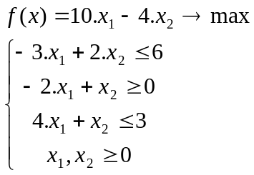
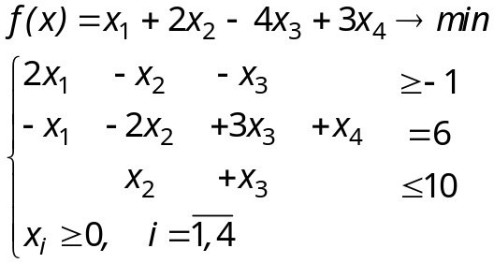Câu 2(4 điểm)
Cho bài toán quy hoạch tuyến tính sau:

Áp dụng thuật toán đơn hình:
- Tìm phương án cực biên xuất phát và cơ sở của nó.
- Kiểm tra xem phương án cực biên tìm được ở trên đã tối ưu chưa? Nếu chưa hãy áp dụng thuật toán để tính toán trên 2 bảng đơn hình tiếp theo (tính đến bảng số 3)
Câu 3(4 điểm)
Ma trận cước phí của bài toán vận tải được cho trong bảng sau:
_{A} _{i} ^{B}_{j} | 5 | 10 | 15 | 12
9 | 3 | 7 | 8 | 1
10 | 6 | 3 | 10 | 5
15 | 2 | 5 | 9 | 4
a)Tìm phương án cực biên xuất phát của bài toán trên bằng phương pháp cực tiểu cước phí toàn bảng.
b) Kiểm tra điều kiện tối ưu đối với phương án tìm được ở phần a). Nếu phương án chưa tối ưu hãy lập bảng vận tải số 2 và kiểm tra điều kiện tối ưu của bảng này

BỘ CÔNG THƯƠNG  TRƯỜNG ĐẠI HỌC CÔNG NGHIỆP HÀ NỘI  MÃ ĐỀ: 2 | ĐỀ THI KẾT THÚC HỌC PHẦN  Môn thi: Tối ưu hóa  Trình độ đào tạo: ĐH  Thời gian thi : 90 phút
Câu 1(2 điểm)
Dùng phương pháp hình học giải bài toán quy hoạch tuyến tính sau:
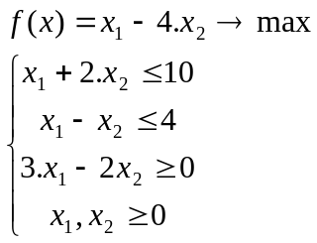

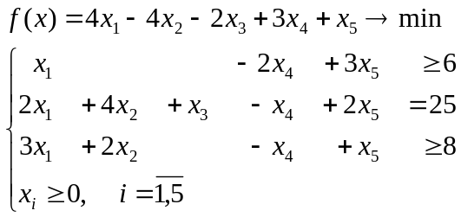Câu 2(4 điểm):
Cho bài toán quy hoạch tuyến tính sau:

- Tìm giả phương án và cơ sở đối ngẫu của nó.
- Kiểm tra xem x=( 0,3,9,0,2) có là phương án tối ưu bằng cách sử dụng định lý về độ lệch bù.
Câu 3(4 điểm)
Ma trận cước phí của bài toán vận tải được cho trong bảng sau:
_{A} _{i} ^{B}_{j} | 4 | 6 | 4 | 4
6 | 3 | 1 | 2 | 2
4 | 5 | 2 | 5 | 6
8 | 6 | 4 | 8 | 8
a)Tìm phương án cực biên xuất phát của bài toán trên bằng phương pháp cực tiểu cước phí toàn bảng.
b)Kiểm tra điều kiện tối ưu đối với phương án tìm được ở ý a). Nếu phương án chưa tối ưu hãy lập bảng vận tải số 2 và kiểm tra điều kiện tối ưu của bảng này

BỘ CÔNG THƯƠNG  TRƯỜNG ĐẠI HỌC CÔNG NGHIỆP HÀ NỘI  MÃ ĐỀ: 3 | ĐỀ THI KẾT THÚC HỌC PHẦN  Môn thi: Tối ưu hóa  Trình độ đào tạo: ĐH  Thời gian thi : 90 phút
Câu 1(2 điểm)
Cho bài toán quy hoạch tuyến tính sau:

Đưa bài toán về dạng chuẩn tắc và dạng chính tắc.

Câu 2(4 điểm)
Cho bài toán QHTT:
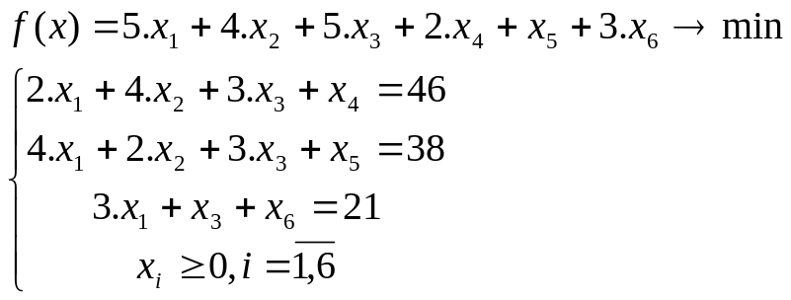
a ). Tìm phương án cực biên xuất phát và cơ sở của nó. Kiểm tra xem phương án cực biên tìm được ở trên đã tối ưu chưa? Nếu chưa tính bảng đơn hình tiếp theo ( bảng 2)
b) Kiểm tra xem x=(7,5,0,12,0,0) có là phương án tối ưu bằng cách sử dụng định lý độ lệch bù
Câu 3(4 điểm)
Ma trận cước phí của bài toán vận tải được cho trong bảng sau:
_{A} _{i} ^{B}_{j} | 8 | 2 |  | 4 | 4
6 | 3 | 1 |  | 2 | 2
4 | 5 | 2 |  | 5 | 6
8 | 6 | 4 |  | 8 | 8
a)Tìm phương án cực biên xuất phát của bài toán trên bằng phương pháp cực tiểu cước phí toàn bảng.
b) Kiểm tra điều kiện tối ưu đối với phương án tìm được ở phần a) nếu chưa lập bảng đơn vận tải tiếp theo và kiểm tra điều kiện tối ưu của bảng này

